OBJAVA ZA MEDIJE

PREDSJEDNIK HAZU AKADEMIK ZVONKO KUSIĆ OTKRIO
POPRSJE TADIJE SMIČIKLASA U REŠTOVU NA ŽUMBERKU

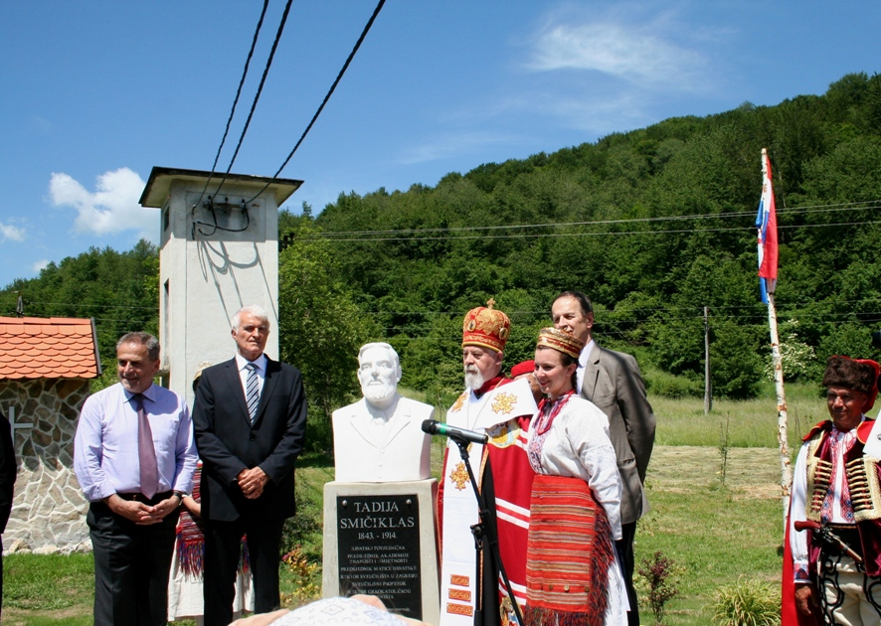

Sošice, 7. lipnja 2014. – Predsjednik Hrvatske akademije znanosti i umjetnosti akademik Zvonko Kusić otkrio je u subotu 7. lipnja poprsje istaknutog hrvatskog povjesničara i nekadašnjeg predsjednika Akademije Tadije Smičiklasa pored njegove obiteljske kuće u Reštovu na Žumberku koje su HAZU i nekoliko žumberačkih udruga postavili u povodu stote godišnjice Smičiklasove smrti. Tadija Smičiklas rođen je 1. listopada 1843. u Reštovu, a umro 8. lipnja 1914. u Zagrebu. Autor njegova poprsja je akademski kipar Petar Ujević. Uz akademika Kusića, poprsje su otkrili i gradonačelnik Grada Zagreba Milan Bandić, rektor Sveučilišta u Zagrebu prof. dr. sc. Aleksa Bjeliš i Alenka Crljenica u ime Žumberčana, a blagoslovio ga je križevački biskup mons. Nikola Kekić koji je bio na čelu odbora za obilježavanje ove godišnjice. On je prije svečanosti u Reštovu na Smičiklasovom grobu u arkadama na Mirogoju služio panihidu (grkokatolički obred za pokojne) kojoj je bio nazočan i akademik Kusić, kao i tajnik Razreda za društvene znanosti akademik Tomislav Raukar. Obilježavanje stote godišnjice Smičiklasove smrti zaključeno je svečanom akademijom u Sošicama na kojoj je akademik Kusić podsjetio na život i djelo tog velikana. „HAZU je jedna od temeljnih institucija hrvatskog naroda i svih hrvatskih građana kojoj je cilj promicanje najviših vrijednosti nacije, a protiv svih podjela te čuvanje nacionalnog identiteta. Rijetko tko simbolizira sve ove ciljeve kao Tadija Smičiklas. Kao predsjednik Akademije pokazao se ne samo kao znanstvenik, nego i kao dobar diplomat i uvrstio među najveće Akademijine predsjednike. Govorio je da Akademija ne može politizirati jer ima previše posla u znanosti i time je anticipirao dananju ulogu HAZU koja se ne bavi dnevnom politikom“, kazao je akademik Kusić. Dodao je da je Smičiklas izabran u Akademiju s 40 godina i bio njen član 31 godinu. Osim što joj je 14 godina bio na čelu, od 1893. do 1900. bio je tajnik Filologičko-historičkog razreda. Akademik Kusić podsjetio je na Smičiklasovo najvažnije djelo, prvu cjelovitu i znanstveno napisanu sintezu povijesti Hrvata od doseljenja do 1848. pod nazivom Poviest hrvatska I-II (1879., 1882.) te na Diplomatički zbornik Kraljevina Hrvatske, Dalmacije i Slavonije, zbirku hrvatskih pravnih dokumenata od doseljenja Hrvata do 1399. Od 18 knjiga te Akademijine edicije Smičiklas je uredio 11 i pružio dokaze o kontinuitetu hrvatske državnosti. „Tadija Smičiklas bio je jedan od najvećih Hrvata uopće i vi Žumberčani možete biti ponosni na njega“, zaključio je akademik Kusić. Na svečanoj akademiji govorio je i potpredsjednik Matice hrvatske Stjepan Sučić koji je podsjetio na Smičiklasove zasluge za promjenu imena Matice ilirske u Maticu hrvatsku 1874., kao i na ulogu koju je imao kao predsjednik Matice od 1889. do 1901., dok je rektor Bjeliš istaknuo da je Smičiklas obnašao dužnost rektora od od 1888. do 1889., a 1913. bio izabran za prvog počasnog doktora Sveučilišta u Zagrebu.
Gradonačelnik Bandić podsjetio je da se Zagreb za života odužio Smičiklasu proglasivši ga počasnim građaninom, dok je biskup Kekić govorio o porijeklu obitelji Smičiklas koja je dala dvojicu križevačkih biskupa – Gabrijela Smičiklasa i Đuru Smičiklasa, Tadijinog strica uz čiju pomoć je studirao povijest u Pragu i Beču. Svečanostima u Reštovu i Sošicama bilo je nazočno oko 200 Žumberčana koji su priredili i prigodan kulturni program, a u govorima njihovih predstavnika upozoreno je na demografske probleme s kojima se taj kraj bori već desetljećima. Općina Žumberak obuhvaća 35 naselja, no u tri više ne živio nitko, a u sedam ih ima manje od šest stanovnika. No kako je istaknuo općinski načelnik Zdenko Šiljak, sve više Žumberčana se vraća u rodni kraj i obnavlja svoje obiteljske kuće, a u 90 posto naselja u potpunosti je uređena infrastruktura. „Moramo stvoriti jedan pozitivan naboj i prenositi ga s koljena na koljeno. Uskočki prkosni duh i dalje živi, a naši veliki ljudi poput Tadije Smičiklasa neka nam budu inspiracija“, kazao je žumberački biskupski vikar protojerej stavrofor Mile Vranešić, dok je glavni organizator proslave Željko Hranilović, prapraunuk Smičiklasova brata, kazao da Žumberčani ponosni na svoju prošlost s optimizmom gledaju u budućnost. „Unatoč svim problemima Žumberak živi i diše, bori se protiv zaborava i ne dozvoljava da padne na koljena“, kazala je Alenka Crljenica, spomenuvši misao Mile Vranešića da će Žumberak biti rezidencijalna četvrt Zagreba.

Odnosi s javnošću HAZU
Marijan Lipovac

